新 书 推 荐
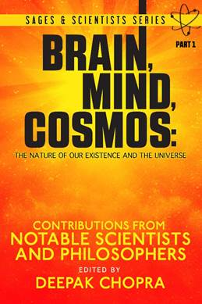
中文书名：《大脑、心智和宇宙：宇宙和人类存在的本质》（先贤与科学家系列图书之一）
英文书名：BRAIN, MIND, COSMOS: The Nature of Our Existence and the Universe (Sages and Scientists Series Book 1)
作 者：Deepak Chopra
出 版 社：Deepak Chopra
代理公司：Trident/ANA/Nicole
页 数：844页
出版时间：2014年8月
代理地区：中国大陆、台湾
审读资料：电子稿
类 型：励志

本书以电子书形式出版。

内容简介：

乔普拉（Chopra）博士作为全球身心医学领域的开拓者与领路人，已经改变了全世界对人类身体、心理、感情、精神和社交健康方面的看法。他一生致力于改革这一领域，而他所带来的变革已经激励了许许多多其他的科学家和思想家，所有对这一领域有所贡献的人，追溯起来都与乔普拉的作品有关。作为一名作者，他已经写了超过60本书，并且已经闻名于世。乔普拉博士的惊人成就又有了新的进展，他即将开始创作自己称为《先贤与科学家系列》的图书，这个新的系列将会把全世界最有头脑的人所写的文章汇集起来。今天，我怀着激动的心情为你介绍这个系列当中的第一本：《大脑、心智和宇宙：宇宙和人类存在的本质》。

这本书类似于约翰·布罗克曼（John Brockman）每年从EDGE或TED节目辑录的选集，而且该书的出版时间也刚好赶上了迪帕克·乔普拉（Deepak Chopra）的年度“先贤与科学家研讨会”，迪帕克已经创作了一套电子书系列，这套书中将会有参加此次研讨会的那些伟大的科学家、哲学家、与各类媒体的详细内容。《一个崭新的未来正在浮出水面》（The Merging of a New Future）将会探讨一系列正在出现的让人眼花缭乱的事实——这是科学界中的硬通货——以及一种当代的综合体，这种综合体让科学和灵魂可以在其中和谐并存。没有这样一些新事物，我们的世界将无法继续存在。书中还将提到人类未来进化所需面对的一些迫切需要解决的问题。书中的一切都是从先贤与科学家的角度来考察的，并在两者之间找到了共同点。这本书的每一章节都谈及该综合体中的一种因素，全书大约有二十五个章节，还有对迪帕克·乔普拉的介绍，以及他自己写的一个章节。该系列的图书全部由迪帕克·乔普拉编纂整理。今年的重要作家是迪帕克·乔普拉，阿里安娜·郝芬顿（Arianna Huffington），夏尔玛·西卡（Vishal Sikkha）和哥谭·乔普拉（Gotham Chopra）等等。

作者简介：

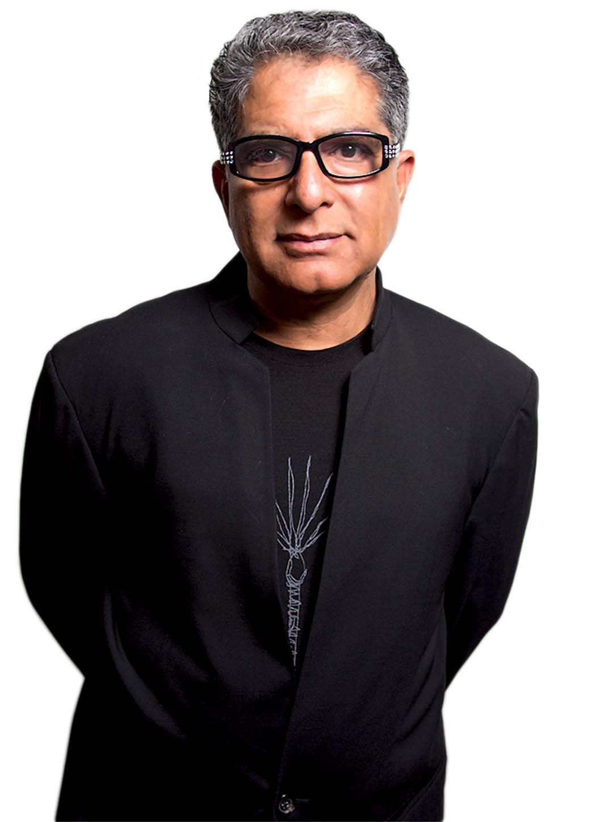
迪帕克·乔普拉（Deepak Chopra），多年来致力于印度阿育吠陀医学的理论研究和应用实践，是主张身心调和、心灵意志主导一切的医学博士。他运用印度哲理的智慧来解决现代文明的疑难杂症，被誉为当代最具原创力及最有深度的思想家之一。

乔普拉博士在印度新德里出生长大，70年代移民美国，成为合格的内科和内分秘医师。他曾任教于塔夫兹大学和波士顿医学院，担任过新英格兰纪念医院总医师，并开过一家颇具规模的私人诊所。

此后，他转型身心灵治疗。他的著作及演讲炙手可热，揉合了哲学、物理学和诗的根基与实际经验，以特有的富足心境及精神启迪观念，发展出一系列受大众好评的作品，被美国《时代》周刊封为“心灵之王”。

乔普拉离开他的医疗事业后，这20多年来持续致力于身、心、灵之间的重要连结，并将其融入人类的日常实践。他立志“将西方的科技奇迹与东方的传统智慧结合”，奠定了他的伟大目标，西方人也将他视为来自印度的卓越大使。

国际演讲学会（Toastmaster International）称他为全世界最杰出的五位演讲者之一。1999年，美国《时代杂志》（Time Magazine）将他评为20世纪世界最有影响力的100位人物之一，称他是“替代医学的诗人和先知”。《娱乐周刊》（Entertainment Weekly）则将他描述为“好莱坞创时代重量级人物、出版界的畅销红星及最丰富的自我提升创作者。”

他撰写了至少49本书，录制了100种以上的有声书、影片与CD光盘。他的畅销著作遍及世界各大洲、以35种文字出版，其中超过12本被列为《纽约时报》的热门畅销书，如《成功的七项心灵法则》、《不老的身心》、《心想事成》、《福至心灵》、《完美健康》等。

其中，《完美健康》不仅阐述了具有5000年历史的传统印度医学——阿育吠陀的可行性，还进一步描述了如何将古老的阿育吠陀智慧融入到人们的日常生活当中。《完美健康》于1991年出版，当年即成为年度畅销健康图书，迄今已在35个国家销售900万册。

《不老的身心》则在劝告人们如何爱护身心、葆有强健的体魄方面，做出很大的努力。该书发行量也达200多万册，曾一度成为《纽约时报》畅销书排行榜之首。

此外，乔普拉还是无数世界政商与好莱坞名人的心灵导师，以及美国YAHOO!身心灵博客的主持人。他还在多个学术机构进行演讲，包括美国哈佛医学院、哈佛商学院、哈佛神学院、凯洛格管理学院、史丹佛大学商学院及沃顿商学院。

乔普拉的“健康电台”（Wellness Radio）每周有节目固定播出，所探讨的主题包括成功、爱情、性爱关系、身心健康、灵性成长等。

他还是新人类联盟（Alliance for a New Humanity）的创立人和总裁。他目前是圣地亚哥人类潜能及身心治疗中心CEO，加州拉琼市“乔布拉福祉中心”教育计划总监。

谢谢您的阅读！
请将反馈信息发至：齐梦涵（Nicole Qi）
安德鲁·纳伯格联合国际有限公司北京代表处
北京市海淀区中关村大街甲59号中国人民大学文化大厦1705室
邮编：100872
电话：15810294174
传真：010-82504200
Email：Nicole@nurnberg.com.cn
网址：http://www.nurnberg.com.cn
微博：http://weibo.com/nurnberg
豆瓣小站：http://site.douban.com/110577/

